Miércoles
31
de agosto

Cuarto de Primaria
Lengua Materna

Identificamos ideas clave en nuestras lecturas

Aprendizaje esperado: localiza información específica a partir de la lectura de diversos textos sobre un tema.

Énfasis: identifica ideas clave en los textos expositivos. Reconoce relaciones de causa y efecto en los textos expositivos.

¿Qué vamos a aprender?

Obtendrás las herramientas que te permitirán interpretar, comprender y transformar el mundo.

Identificarás las ideas clave o principales de un texto.

¿Qué hacemos?

Observarás un poco más sobre lo que aprenderás durante este ciclo escolar. Desarrollarás muchas habilidades, que te van a servir para todo, no nada más para estudiar español, sino para la vida diaria.

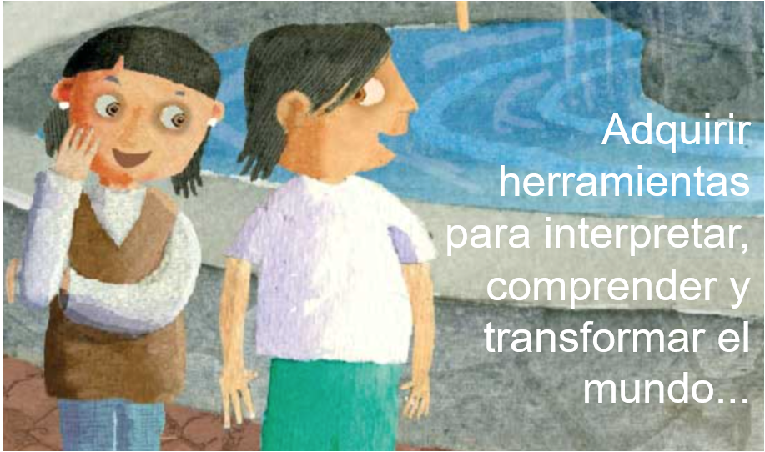
Fuente: https://libros.conaliteg.gob.mx/20/P4LEA.htm?#page/49

¿Qué significa “interpretar, comprender y transformar el mundo”?

Para avanzar en tus estudios, tienes que leer y trabajar con tus libros, tienes que comprender lo que se dice en tus libros, lo que se te pide que hagas, las ideas que contienen, eso es algo que se aplica a todos los aspectos de la vida.

Tienes que comprender a quienes te rodean y lo que rodea, tienes que interpretar lo que pasa, lo que sucede a tu alrededor para vivir mejor.

En la medida que comprendas más a quienes te rodean, puedes establecer mejores relaciones, y esto incluye a tu familia, amistades, vecinos, a tu comunidad, a los animales y las plantas, ¡todos los seres vivos!

Entre más comprendas el mundo y lo que sucede en él, más posibilidades tendrás de transformar lo que no te gusta, lo que está mal o lo que puede mejorar.

Por ejemplo: La contaminación o el maltrato a los animales. No podrías cambiar esas situaciones si no las comprendes, si no puedes expresar con claridad lo que piensas o lo que quieres, por eso es muy importante desarrollar tu capacidad de comprender y de expresarte.

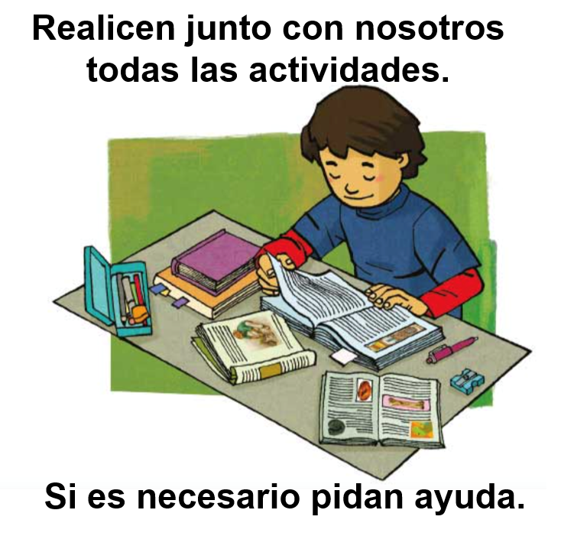
Fuente: https://libros.conaliteg.gob.mx/20/P4ESA.htm#page/9

Puedes realizar tú las actividades que aquí se presenten, o las puedes hacer después, con ayuda de tu maestra, de tu maestro, de tu mamá, de tu papá o de algún familiar.

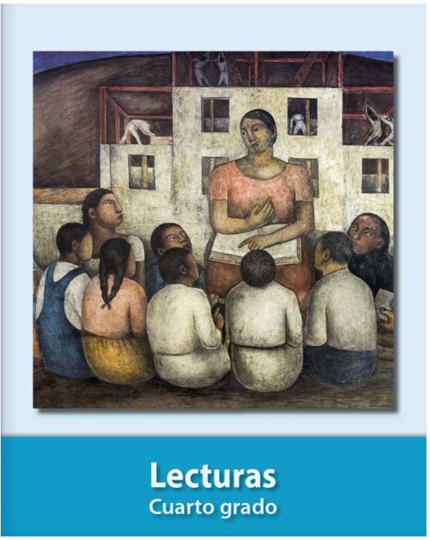
Fuente: https://libros.conaliteg.gob.mx/20/P4LEA.htm#page/1

Toma tu libro de lecturas, ábrelo y obsérvalo. Escoge una lectura, la que tú quieras, que te permita hacer una búsqueda de ideas clave.

Si quisieras echar un vistazo rápido al contenido de tu libro de lecturas, ¿Cómo le harías?

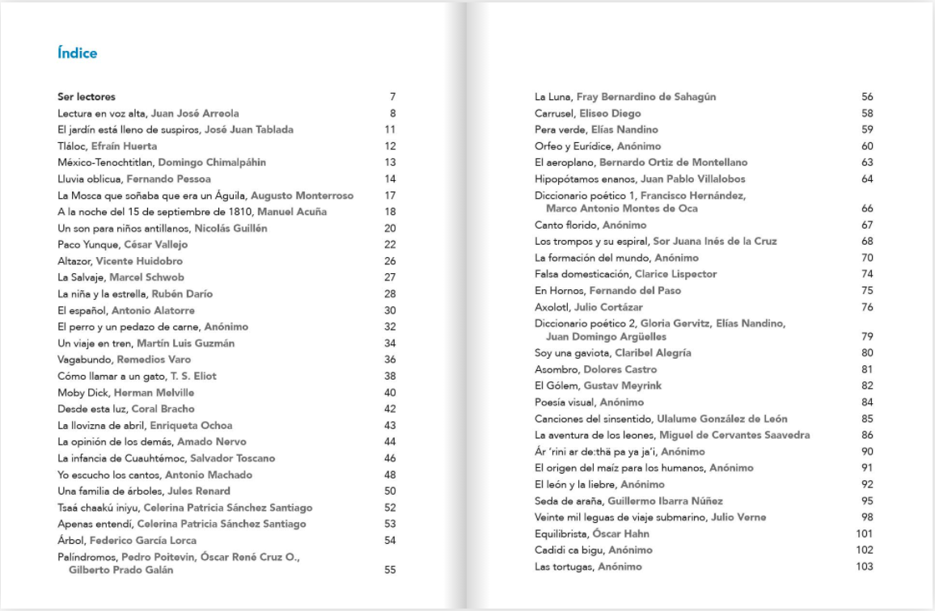
Fuente: https://libros.conaliteg.gob.mx/20/P4LEA.htm?#page/4

Solamente lo abres y buscas el índice al principio. Si observas en el índice, verás las lecturas que contiene el libro y la página en la que está cada una. En el índice vas a encontrar las lecturas, su autor y la página en la que aparecen.

La siguiente lectura es un texto sobre las arañas:

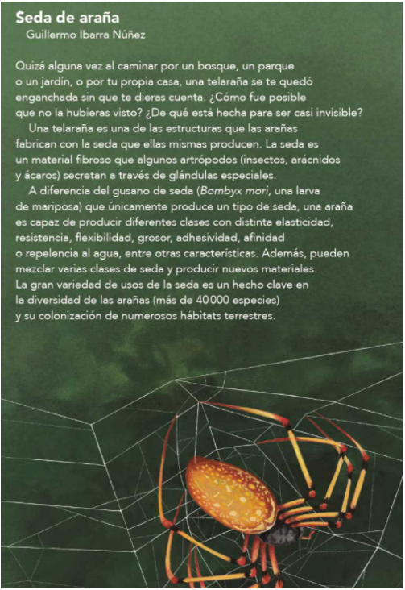
Fuente: https://libros.conaliteg.gob.mx/20/P4LEA.htm?#page/95

Comienza en la página 95 y es de un autor que se llama Guillermo Ibarra.

Pon atención para que descubras las ideas clave, no olvides lo que observaste la sesión anterior, pon en práctica la estrategia para buscar las ideas clave.

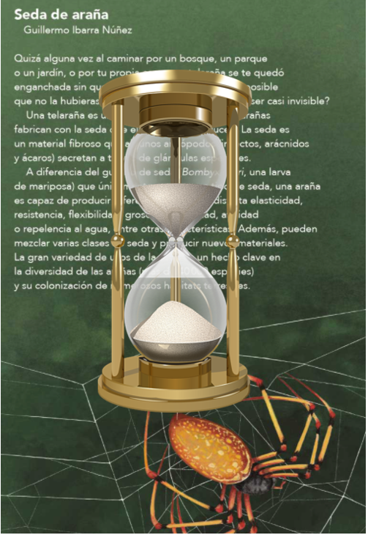
Fuente: https://libros.conaliteg.gob.mx/20/P4LEA.htm?#page/95

¿Cuáles te parecen que son las ideas principales?

Las ideas principales que se subrayaron son:

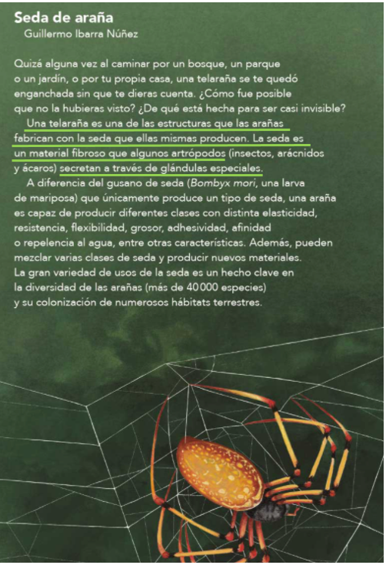
Fuente: https://libros.conaliteg.gob.mx/20/P4LEA.htm?#page/95

Lo que se hizo para encontrar estas ideas clave, fue poner en práctica la estrategia que se presentó en la sesión anterior, se observó que el título del texto era “seda de araña”.

Se relacionó el texto con la ilustración, que es una arañita tejiendo su tela, así se supo rápidamente que el texto tenía que explicar “qué es la seda de araña, ahí decía, que la seda de araña es la telaraña, y que ellas mismas la producen a través de una glándula.

De esta manera se identificó la idea clave o la idea principal.

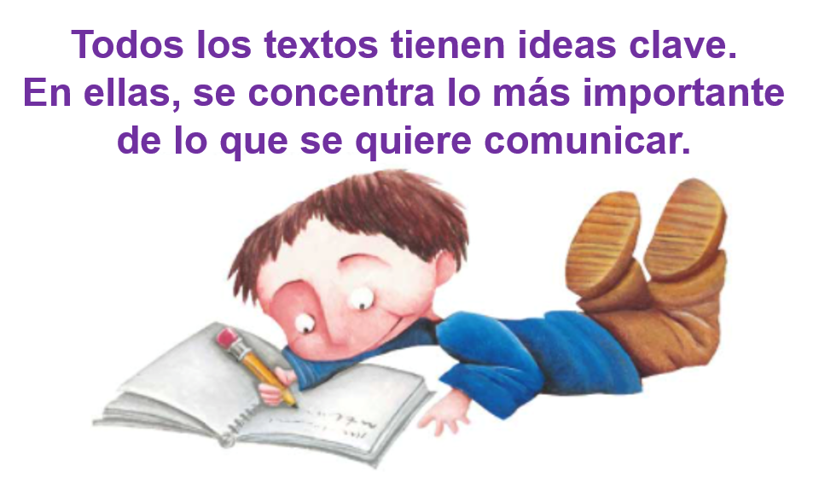
Fuente: https://libros.conaliteg.gob.mx/20/P4ESA.htm#page/44

Todos los textos tienen ideas clave, en esas ideas se concentra la parte más importante de lo que el autor, la autora o autores quieren comunicar.

Ahora identifica: Cuales son las palabras clave de esa idea principal.

El texto tiene ideas clave o principales, pero las ideas principales tienen, a su vez, palabras clave, estas palabras concentran lo fundamental de la idea.
Para encontrar esas palabras clave, se tiene que hacer lo mismo que se realizó, pero en vez de hacerlo en el texto, se hará dentro de la idea principal.

¿Cuál fue el procedimiento que se utilizó para comprender esta lectura y su significado, para identificar las palabras clave?

Así como se hizo para identificar ideas clave, se puede hacer también para identificar palabras clave, esas palabras son las que dan forma a la idea clave. Observa bien, aquí están subrayadas:

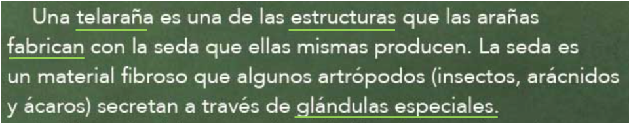
Fuente: https://libros.conaliteg.gob.mx/20/P4LEA.htm#page/95

El texto habla sobre la seda de araña, ya observaste que la seda de araña es la “telaraña” entonces “telaraña” es una de las palabras clave.

El texto menciona, que la “telaraña” es una “estructura” que las arañas “fabrican”, es decir que las arañas producen la telaraña, así, las otras dos palabras clave son “estructura” y “fabrican” te podrías preguntar, ¿Cómo la fabrican? Pues el texto te lo dice claramente, a través de “glándulas especiales”.

TELARAÑA
ESTRUCTURA
FABRICAN

Es lo mismo que ya se hizo, pero en vez de hacerlo en el texto, se realizó dentro de la idea principal.

En las palabras que se acaban de señalar, está la idea clave. La telaraña es una estructura que las arañas fabrican con glándulas especiales.

Ahora analiza la siguiente parte del texto:

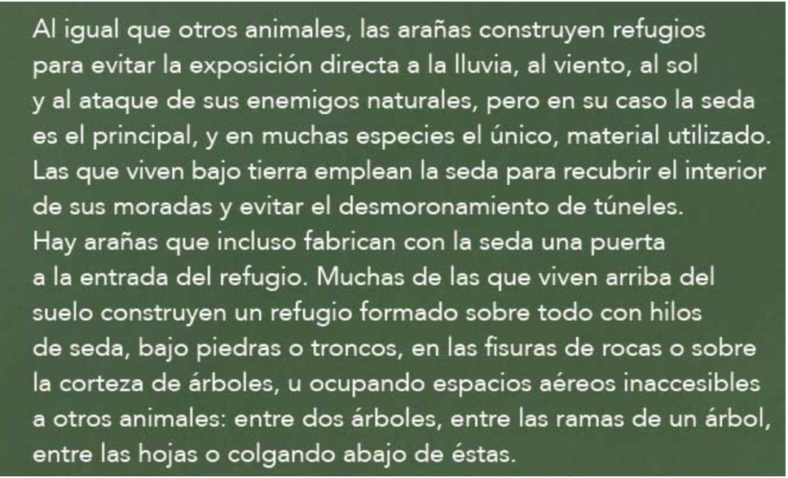
Fuente: https://libros.conaliteg.gob.mx/20/P4LEA.htm#page/97

Antes de continuar, debes tener claro, cuál es la idea principal que ya se distinguió.

La telaraña es una estructura que las arañas fabrican con glándulas especiales. No debes olvidar esa idea, porque lo importante de lo que vas a leer ahora, tiene que estar relacionado con esta idea principal.

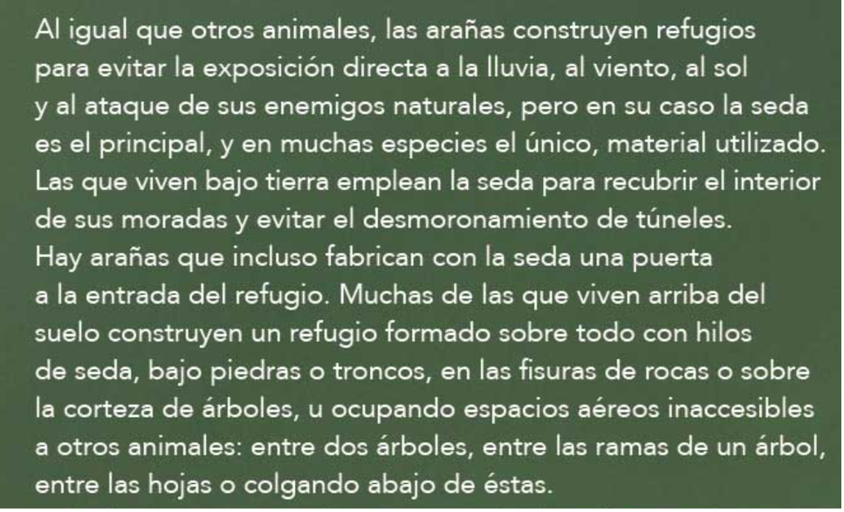
Fuente: https://libros.conaliteg.gob.mx/20/P4LEA.htm#page/97

“Al igual que otros animales, las arañas construyen refugios para evitar la exposición directa a la lluvia, al viento, al sol y al ataque de sus enemigos naturales, pero en su caso la seda es el principal, y en muchas especies el único, material utilizado.”

¿Cuál crees que es la idea principal en esto que acabas de leer? acuérdate, debe estar relacionado con lo que ya se distinguió.

Ya observaste que es la telaraña y aquí el texto habla sobre para que la usan las arañas:

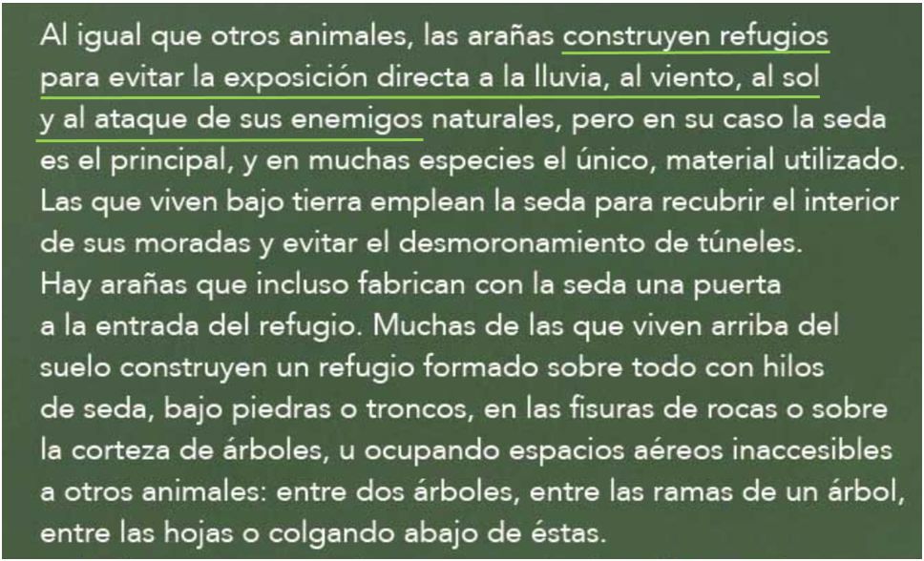
Fuente: https://libros.conaliteg.gob.mx/20/P4LEA.htm#page/97

Ya sabes que la telaraña es una estructura que producen las arañas, y aquí te dice que la producen para construir refugios que les permitan evitar la exposición directa a la lluvia, al viento, al sol y al ataque de sus enemigos naturales.

La idea principal te dice para que utilizan la telaraña las arañas. ¿Sabías que la usaban para eso? Ahora ya sabes para que tejen sus telarañas.

Así queda la idea principal:

“Las arañas utilizan su telaraña para construir refugios que les permitan evitar la exposición directa a la lluvia, al viento, al sol y al ataque de sus enemigos naturales.”

Y de esta idea principal, ¿cuáles serían las palabras clave? Recuerda que las palabras clave son las que concentran lo importante de la idea principal.

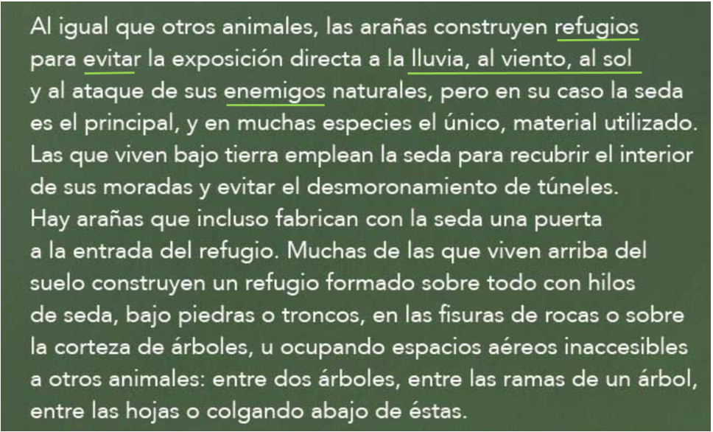
Fuente: https://libros.conaliteg.gob.mx/20/P4LEA.htm#page/97

EVITAR
REFUGIOS

“Refugios”, porque construyen refugios y “evitar” porque los construyen para evitar la “lluvia, el viento, el sol” y a sus “enemigos”.

Seguramente te diste cuenta cómo se fueron identificando ideas clave, de cómo se fueron relacionando, y de la manera en que, en cada idea clave, se reconocieron las palabras importantes.

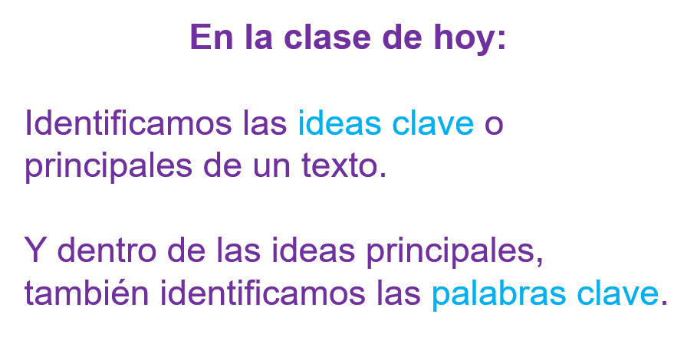

Es en las ideas y las palabras clave en donde se concentra lo más importante de lo que se quiere expresar o comunicar.

Sigue explorando tu libro de lecturas y, si tienes oportunidad, pon en práctica lo que has observado. Intenta encontrar ideas y palabras clave. ¡Te llevarás grandes sorpresas!

¡Buen trabajo!

Gracias por tu esfuerzo.

Para saber más:

https://www.conaliteg.sep.gob.mx/primaria.html

